2025 жылдың 27 қаңтар күні «Ю.А. Гагарин атындағы № 7 жалпы орта білім беретін мектебі» КММ-де «Инновациялық технологияларды пайдалана отырып, биология пәніне қызығушылықты дамыту: виртуалды шындықтан жасанды интеллект» тақырыбында қалалық биология пән мұғалімдерінің семинары өтті.

Семинардың мақсаты: Виртуалды шындық және жасанды интеллекттің білім беру үдерісіндегі рөлін түсіндіру арқылы оқушылардың мотивациясын және білім сапасын арттыру жолдарын анықтау.

Семинарда мектебіміздің биология пән мұғалімі жас маманТыщенко Анастасия Александровна 10 «Б» сыныбымен «Қартаю. Қартаю процесі туралы теориялар» тақырыбында өз іс тәжірибесімен бөлісті. Биология пәнінен қосымша жұмыс атқаратын Кожамжарова Айсара Бахытовна 7 «А» сыныбымен «Жануар ағзаларының қозғалу мүшелері» тақырыбында сабақ көрсетіп өз тәжірибесімен бөлісті . Семинардың қорытынды бөлімінде келген қатысушылармен сабақта қолданылған жаңа әдіс тәсілдерді сабақта қалай қолдануға болады? деген пікір таластар жүргізді. Семинарға қатысушылар көрсетілген сабақтарға жақсы баға беріп кері байланыс жасады.

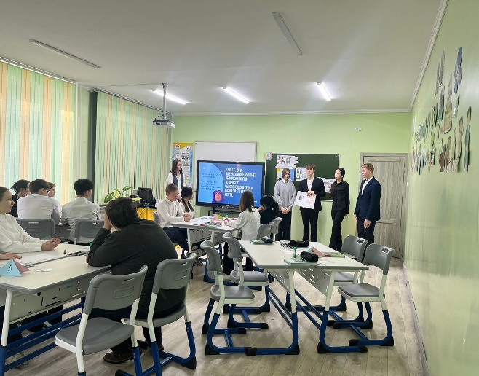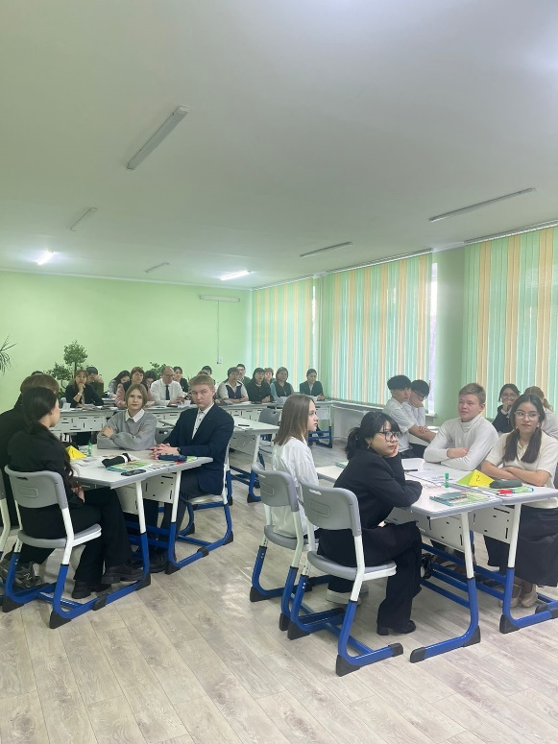Сабақтардан үзінділер.

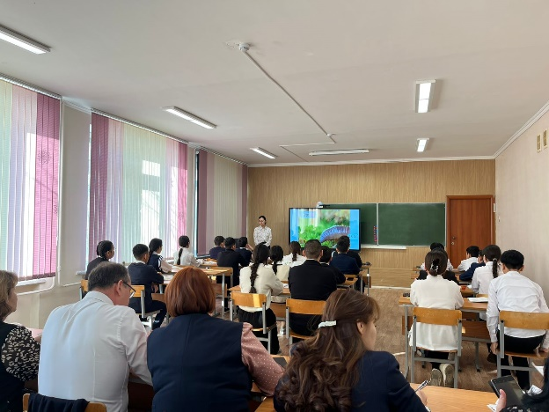

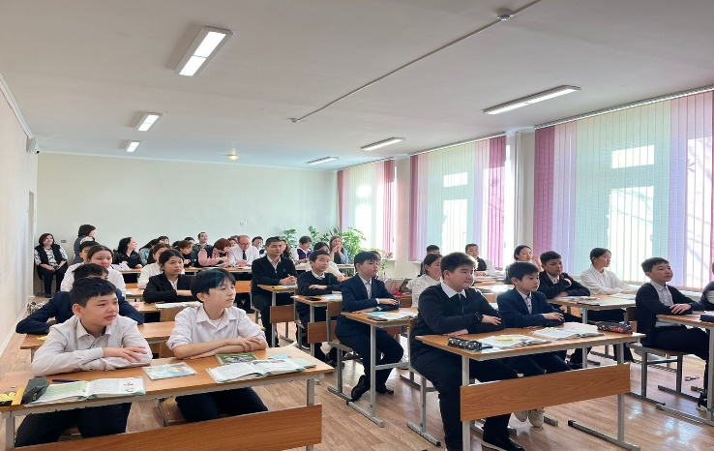

27 января 2025 года в КГУ «Общеобразовательная школа № 7 имени Ю.А. Гагарина" состоялся городской семинар для учителей биологии на тему «Развитие интереса к биологии с использованием инновационных технологий: от виртуальной реальности к искусственному интеллекту».

Цель семинара:

Определить пути повышения мотивации учащихся и качества образования через объяснение роли виртуальной реальности и искусственного интеллекта в образовательном процессе.

На семинаре учитель биологии, молодой специалист Тищенко Анастасия Александровна, поделилась своим опытом, проведя урок с учащимися 10 «Б» класса на тему «Старение. Теории о процессе старения». Учитель биологии, работающий по совместительству Кожамжарова Айсара Бахытовна, провела урок с учащимися 7 «А» класса на тему «Двигательные органы животных» и поделилась своим опытом. В заключительной части семинара участники обсуждали, как можно использовать новые методы и подходы, примененные на уроках. Участники семинара высоко оценили проведенные уроки и оставили положительные отзывы.

